PENGEMBANGAN VARIASI LATIHAN TEKNIK
TENDANGAN LINGKAR CABANG OLAHRAGA
BELADIRI TARUNG DERAJAT

¹Bangun Setia Hasibuan, ²Imran ahmad, ³M Riduan S

Correspondence: Universitas Negeri Medan, Medan, Indonesia
E-mail: bangununimed17@gmail.com

Abstrak
Penelitian ini adalah bertujuan untuk mengembangkan bentuk variasi latihan teknik tendangan lingkar dalam pada cabang olahraga beladiri tarung derajat tahun 2017. Populasi dalam penelitian ini adalah 10 atlet tarung derajat Satlat Unimed, Man 1, Man 2, Immi, dan SMK Binaan tahun 2017. Bentuk yang telah dibuat terlebih dahulu divalidasi oleh 3 ahli, 1 pelatih tarung derajat, 1 ahli dibidang olahraga dan 1 ahli dibidang bahasa, dimana persentase validitasnya adalah 80%-97%. Metode yang digunakan adalah metode penelitian pengembangan (Research and Development/R&D). Hasil uji kelompok kecil melibatkan 10 orang atlet tarung derajat Satlat Unimed menunjukkan bahwa 12 bentuk variasi latihan tersebut sudah memenuhi kriteria layak. Persentase validitas dari angket yang telah dibagikan kepada sampel menunjukkan bahwa 75%-100%. Hasil uji kelompok besar terhadap 40 orang atlet Man 1, Man 2, Immi, dan SMK Binaan menunjukkan bahwa 12 bentuk variasi latihan tersebut sudah memenuhi kriteria layak digunakan. Persentase validitas dari angket yang telah dibagikan kepada sampel menunjukkan bahwa 90-100%. Dapat disimpulkan 12 model variasi latihan tersebut baik untuk meningkatkan kemampuan latihan teknik tendangan lingkar dalam tarung derajat dan latihan menarik, karena hal tersebut sangat penting dalam latihan agar latihan tersebut tidak membosankan serta jadi bahan masukan buat para pelatih di Satlat tarung derajat di seluruh Indonesia.

Kata Kunci: Variasi Latihan Teknik, Tendangan Lingkar

Abstract
This study aims to develop a form of variation in the inner circle kick technique in the martial arts sport in the 2017 degree fighting population. The population in this study were 10 athletes at the Satlat Unimed, Man 1, Man 2, Immi, and 2017 guided SMKs. has been first validated by 3 experts, 1degree trainer, 1 expert in the field of sports and 1 expert in the field of language, where the percentage of validity is 80% -97%. The method used is the Research and Development / R & D method. The results of the small group test involving 10 athletes fighting the level of Unimed Training showed that the 12 forms of variation in the exercise had met the eligible criteria. The percentage of the validity of the questionnaire that has been distributed to the sample shows that 75% -100%. The results of the large group test on 40 people Man 1, Man 2, Immi, and Foster Vocational athletes showed that the 12 forms of variation in the exercise had met the criteria for proper use. The percentage validity of the questionnaire that has been distributed to the sample shows that 90-100%. It can be concluded that the 12 variations of the training model are good for increasing the ability to practice circle kick techniques in degrees and interesting exercises, because this is very important in training so that the exercise is not boring and becomes input material for trainers at Satlat degrees throughout Indonesia.

Keyword: Technical Training Variations, Circular Kicks

Introduction
Olahraga sekarang ini telah menjadi kebutuhan setiap individu karena melakukan kegiatan olahraga yang baik dan benar serta berkesinabungan dapat meningkat derajat kebugaran jasmani. Hal ini dapat kita lihat dari antusias masyarakat disetiap kegiatan-kegiatan olahraga. Selain dapat meningkatkan kebugaran jasmani, olahraga prestasi juga dapat dijadikan sebagai alat untuk mengangkat harkat dan martabat.
Peningkatan prestasi dalam suatu cabang olahraga harus didukung oleh kondisi fisik yang baik, pengusahan teknik khusus dan pisikologis. Memiliki kondisi yang baik maka seseorang akan lebih mudah untuk mencapai prestasi maksimal. Hal ini di ungkapkan, Sajoto (1995), “bahwa salah satu factor penentu dalam mencapai prestasi olahraga adalah terpenuhinya komponen fisik, yang terdiri dari kekuatan, kecepatan, kelincahan, tenaga (power), daya tahan otot, daya kerja jantung dan paru-paru, kelenturan, keseimbangan, dan kesehtan untuk berolahraga”. Dengan demikian kondisi fisik yang baik, makan akan sangat mendukung aktivitas yang dilakukan.
Tarung Derajat merupakan cabang oalahraga yang berdiri sendiri yang memiliki cirri khas gerakan dasar dan teknik tersendiri. Gerakan dasar Tarung Derajat banyak seperti gerakan bertahan dan menyerang, bantingan, kuncian, pukulan dan tendangan. Gerakan dasar diatas harus dilatih secara mahir dan di dukung oleh kondisi fisik yang prima. Artinya untuk mencapai prestasi yang baik harus didukung pula dengan kondisi fisik yang prima melalui sebuah proses latihan yang terus menerus, bertahap dan berulang-ulang.
Di event-event pertandingan Tarung Derajat, tendangan merupakan salah satu teknik yang banyak meraih keuntungan bila dibandingkan dengan teknik pukulan, khususnya untuk memancing seranga lawan sehingga kita dapat memanfaatkan serangan balik dari lawan setelah melakukan pancingan.
Logikanya teknik tendangan jangkauannya lebih jauh dibandingkan dengan teknik pukulan, jadi seorang petarung tidak perlu terlalu merapati lawan ketika melakukan gerakan pancingan dengan tendangan, sehingga petarung dapat membaca gerakan lawan setelah melakukan gerakan pancingan dengan tendangan. Untuk mendapatakan tendangan yang mantap dan cepat diperlukan kondisi fisik yang mengarah kepada unsur pendukung pelaksana teknik tersebut, diantaranya adalah kecepatan yang dapat menunjang pelaksanaan teknik tendangan pada pertandingan Tarung Derajat.
Asumsi peneliti bahwa dalam cabang olahraga beladiri Tarung Derajat kemapuan tendangan lingkar dalam sangatlah penting karena dengan tendangan lingkar dalam yang tepat dan akurat maka dalam bertanding akan mudah mendapatkan nilai atau poin. Dengan kemampuan tendangan lingkar yang kurang baik atau tendan lingkar dalam yang salah dapat membuat atlet kewalahan saat bertanding.
Namun jika tendangan lingkar dalam atlet sedikit kesalahan maka pertandingan diatas matras akan asik ditinton karena tendangan lingkar dalam adalah tendangan yang sangat dominan dilakukan saat bertanding dan menjadi tendangan pancingan saat bertarung diatas matras. Tetapi tendangan lingkar dalam bukan hanya sebagai tendangan pancingan, tendan lingkar dalam juga bisa mendapatkan nilai atau poin yang mengenai sasaran dengan jelas.
Hasil observasi peneliti yang dilakukan pada bulan Maret sampai denagn April 2017 dan wawancara yang dilakukan kepada pelatih dan atlet yang berlatih di Satlat Unimed, Satlat Man 1 Medan dan Satlat Man 2 Model Medan. Pada observasi pertama peneliti mengamati di Satlat Unimed yang beralamat di Jln. Wiliam Iskandar, ketika itu peneliti mengamati latihan yang diberikan pelatih, dari pengematan tersebut peneliti ada kekurangan dari segi teknik dan fasilitas. Atlet di Satlat Unimed masi mengalamai kesulitan apa bila melakukan tendangan lingkar dalam yang akurat. Dari segi latihan yang diberikan pelatih masih cenderung monoton mulai latihan yang dibariskan lalu melakukan tendangan lingkar dalam dengan hitungan satu sampai lima lalu mengeluarkan teriakan serta fasilitas alat latihan yang bagus blum dipenuhi oleh pelatih.
Kemudian pada observasi di tempat kedua di Satlat Man 1 Medan di Jln. Wiliam Iskandar Medan Tembung peneliti melihat antusian latihan yang sangat besar terlihat dari banyaknya atlet yang yang berlatih di Satlat Man 1 Medan tersebut dan juga dari segi teknik para atlet menurut pandangan peneliti masih juga memiliki kelemahan dari teknik tendangan lingkar dalam khusunya. Tendangan lingkar dalam terlalu lemah dan kurang akurat menjadi salah satu masalah karena banyak tendangan lingkar dalam yang dilakukan tidak tepat bahkan terlalu lemah sehingga ketika berlatih kurang berjalan maksimal. Dari segi bentuk latihan pun sangat monoton dan umum dilakukan sehingga atlet kurang bersemngat dalam berlatih secara serius.
Pada observasi ditempat ketiga di Satlat MAN 2 Model Medan di Jln. Wiliam Iskandar Medan Tembung peneliti melihat ada beberapa bakat potensial yang baik dan sebagian mempunyai teknik tendangan lingkar dalam yang baik. Bentuk latihan yang diberikan beberapa pola hamper sama dan dan cenderung monoton hanya menggunakan alat seadanya sehingga kurang realities bagi atlet sehingga peneliti melihat ini adalah kekurangan pada Satlat MAN 2 Model Medan. Fasilitas alat latihan adalah pecing pad atau target tendangan sebanyak 2 buah, dan kurangnya variasi-variasi latihan tendangan lingkar dalam, pelatih menguatkan bahwa kurangnya fasilitas dan variasi latihan membatasi atlet untuk mendapatkan hasil yang maksimal dalam berpretasi.
Berdasarkan observasi yang dilakukan di 3 Satlat dapat ditarik kesimpulan bahwa masih banyak atlet yang belum mampu melakukan tendangan lingkar dalam secara tepat, hal ini ditunjukkan pada saat berlatih banyak atlet yang melakukan kesalahan dalam tendangan lingkar dalam, antara lain: tendangan lingkar dalam yang mengayun tanpa tarikan, tendangan lingkar dalam yang asal asalan, tendangan lingkar dalam yang tidak tepat kena kesasaran dan latihan tendangan lingkar dalam yang monoton tanpa ada variasi-variasi latihan. Serta juga minimnya fasilitas latihan di Satlat membuat pelatih kerap melakukan pengulangan latihan secara terus menerus dan terkadang memberikan porsi latihan fisik untuk menutupi ketiadaan alat yang memungkinkan pelatih membuat model latihan yang lebih realities (seperti kondisi pertandingan) untuk atlet ka dan otomatis juga akan memberikan hasil yang baik untuk keterampilan bertanding dalam kejuaran Daerah maupun Nasional. Dalam hal ini peneliti menentukan sampel untuk diteliti yaitu mulai dari Kurata II sabuk hijau garis satu sampai dengan Kurata V sabuk biru garis dua.
Latihan tendangan lingkar sengunakan variasi-variasi latihan dalam proses latihan ketetapan tendangan lingkar dalam dipandang mampu memberikan peningkatan ketetapan tendangan lingkar dalam yang lebih efektif, karena dengan mengunakan variasi-variasi tersebuat atlet berlatih secara senang dan tidak monoton lagi saat berlatih sehingga atlet mendapatkan hasil yang maksimal saat berlatih. Hasil analisi untuk mengetahui seberapa besar kebutuhan atlet di Satlat Unimed, Satlat MAN 1 Medan dan Satlat MAN 2 Model Medan terhadap latihan tendangan lingkar dalam mengunakan variasi. Dari pengumpulan data yang telah dilakukan terhadap 30 orang atlet diproleh bahwa 96% menyatakan ingin menambah variasi latihan tendangan lingkar dalam yang baru. 100% menyatakan ingin variasi latihan tendangan lingkar dalam dengan baik dan benar. 93% menyatakan variasi latihan tendangan lingkar dalam diperlukan. 93% menyatakan menguasai variasi latihan tendangan lingkar dalam. 83% menyatakan latihan akan terasa membosankan jika hanya fokus pada satu trik saja. 93% menyatakan menguasai latihan variasi latihan tendangan lingkar dalam akan meningkatkan permainan. 96% menyatakan variasi latihan tendangan lingkar dalam akan menyenangkan. 90% menyatakan dengan latihan variasi latihan tendangan lingkar dalam akan membuat anda lebih terampil. 93% menyatakan membutuhkan variasi latihan tendangan lingkar dalam. 96% menyatakan pengembangan variasi latihan tendangan lingkar dalam diperlukan.
Olahraga Tarung Derajat adalah Ilmu Olahraga Seni Pembelaan Diri yangmemanfaatkan Senyawa Daya Gerak Otot, Otak serta Nurani secara Realistis dan Rasional, didalam proses pembelajaran dan pemberlatihan gerakan-gerakan seluruh anggota organ tubuh serta bagian-bagian penting lainnnya, dalam rangka memiliki dan menerapkan 5 (lima) unsur daya gerak, antara lain yaitu : Kekuatan - Kecepatan - Ketepatan - Keberanian dan Keuletan, yang melekat dengan Dinamis dan Agresif dalam suatu Sistem Ketahanan / Pertahanan diri serta Pola Teknik, Taktik dan Strategi Bertahan Menyerang yang Praktis dan Efektif bagi suatu Pembelaan Diri.
Untuk digunakan pada upaya Pemeliharaan Keselamatan, Kesehatan dan Kesempatan Hidup sebagai Manusia yang berhakekat manusia, seperti mampu menghindari dan menjauhkan sikap hidup permusuhan dan kesombongan, pencegahan dan pemulihan penyakit fisik dan mental, serta mampu mensyukuri kehidupan dan berbuat amal kebaikan bermanfaat bagi kemanusiaan. (Derajat 2003).
Tudor Bompa (2009) menyatakan “latihan merupakan proses yang sistematis atau bekerja secara berulang-ulang dalam jangka waktu yang lama atau panjang, yang ditingkatkan secara bertahap dan individu yang di tujukan pada pembentukan fungsi fisiologis dan psikologis untuk memenuhi tuntutan tugas”
Olahraga beladiri Tarung Derajat, terdapat beberapa teknik dasar yaitu: teknik sikap, siaga, pukulan dan tendanga. Ahmad Derajat (2003) mengemukakan bahwa terdapat bebrapa teknik dasar, antara lain: (1) Teknik sikap; sikap penghormatan, sikap cara duduk, sikap berdiri siaga dasar, sikap hadap kiri atau kanan, langkah maju atau mundur, sikap istrahat ditempat/bubar jalan, (2) Teknik siaga; siaga ditempat, siaga silang, siaga tarung, (3) Teknik pukulan; pukulan lurus (satu kali,dua kali, tiga kali), pukulan kibas (kibas atas, bawah, luar, dalam), pukulan sentak (sentark atas, bawah ), pukulan lingkar (lingkar dalam, luar, atas, bawah ), pukulan cepat (satu kali, dua kali ), pukulan sikut (sikut atas, bawah, samping ), (3) Teknik tendangan; tendangan lurus, tendangan lingkar dalam, tendangan ingkar luar, tendangan lingkar belakang, tendangan kait depan, tendangan kait belakang, tendangan samping, tendangan belakang.

Method
Penelitian dan pengembangan merupakan penelitian yang bertujuan untuk menghasilkan produk yang berupa pengembangan variasi latihan kecepatan tendangan lingkar dalam cabang olahraga Tarung Derajat. Sugiyono (2008) metode penelitian dan pengembangan adalah metode penelitian yang digunakan untuk menghasilkan produk tertentu, dan menguji keefektifan produk tersebut supaya berfungsi dimasyarakat luas.
Metode yang digunakan pada penelitian ini adalah pengembangan yang mencakup: Mengembangkan produk, menguji keefektifan produk untuk mencapai tujuan yang diinginkan. Hasil akhir dari kegiatan penelitian dan pengembangan ini adalah bentuk latihan teknik tendangan lingkar dalam cabang olahragaTtarung Derajat yang baru dan dilengkapi dengan spesifikasi produknya, sehingga dapat digunakan dalam membuat program latihan Tarung Derajat dan atlet lebih bersungguh-sungguh dan lebih aktif dalam berlatih.
Pengumpulan data yang digunakan pada pengembangan bentuk latihan teknik tendangan lingkar dalam adalah data kualitatif, karena data yang didapatkan dinyatakan dengan kalimat bukan dengan angka. Sedangkan data kuantitatif diperoleh dengan cara mengubah data kualitatif menjadi data kuantitatif dengan jalan memberikan skor pada data kualitatif tersebut.
Instrumen yang digunakan pada penelitian pengembangan ini adalah dengan menggunakan angket untuk analisa kebutuhan, kuesioner dari evaluasi dari ahli dan pelatih Tarung Derajat, serta dari hasil pendapat atlet (uji coba tahap I dan uji coba tahap II). Instrumen identifikasi kebutuhan dalam penelitian ini disusun dengan tujuan untuk mengumpulkan data pendapat pelatih terhadap bentuk latihan yang sudah dan sedang mereka gunakan dalam latihan, dan bentuk latihan seperti apa yang mereka inginkan. Instrumen ini juga didasarkan pada konsep tentang evaluasi bentuk latihan. Instrumen uji lapangan awal dan utama disusun melalui konsep evaluasi dari atlet.
Pada penelitian pengembangan ini teknik analisis data yang digunakan adalah teknik analisis deskriptif kuantitatif dengan persentase. Teknik ini digunakan untuk menganalisa data kuantitatif yang diperoleh dari hasil uji coba bentuk latihan teknik tendangan lingkar dalam dalam olahraga beladiri Tarung Derajat setelah itu akan di evaluasi ahli
variabel instrumen validasi dihitung jumlah persennya lalu dirata – ratakan dengan variabel yang lain. Setiap validator akan memiliki nilai yang berbeda. Ketiga nilai validator yang terdiri dari beberapa variabel terhadap satu model dirata – ratakan dan itulah yang menjadi acuan apakah model tersebut digunakan atau tidak. Rumus untuk mengolah tanggapan atau evaluasi dari pelatih sepakbola dihitung menggunakan rumus persentase yaitu :
Rumus : $P=\frac{\text{Jumlah}\text{Nilai}\text{Diperoleh}}{\text{Jumlah}\text{Total}}x\text{100}\text{\%}$
Discussion
Penyempurnaan Produk
- Tendangan lingkar dalam variasi 1
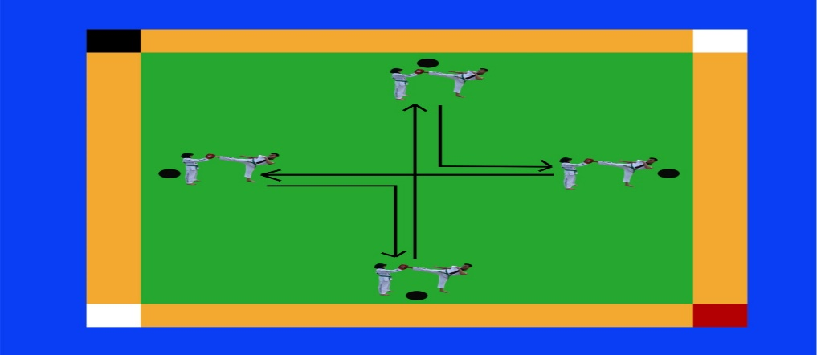
Gambar 1. Variasi I Tendangan Lingkar Dalam
Keterangan: Cone sebanyak empat yang disusun dengan bentuk positif (+) yaitu depan, belakang, kiri dan kanan
Pelaksanaan:
Diawali dari sikap berdiri tarung derajat dan langsung menendang lingkar dalam kearah empat cone yang berbentuk positif, lalu berlari kearah depan cone trus menendang lingkar dalam, lalu lari mundur lagi ke tengah-tengah cone, lalu step ke kanan kearah cone lalu menendang lingkar dalam, lalu step kekiri kearah cone lalu menendang lingkar dalam lalu step lagi ke tengah-tengah cone, lalu lari mundur ke awal start.
Keunggulan:
Keunggulan bentuk latihan ini yaitu bentuknya unik dan juga memiliki fungsi yang banyak membuat atlet senang dan tidak bosan dalam berlatih, selain itu latihan ini tidak membutuhkan modal yang cukup mahal, hanya menggunakan bola pelastik yang dibelah menjadi dua bagian untuk menjadi cone.
- Tendangan lingkar dalam variasi 2
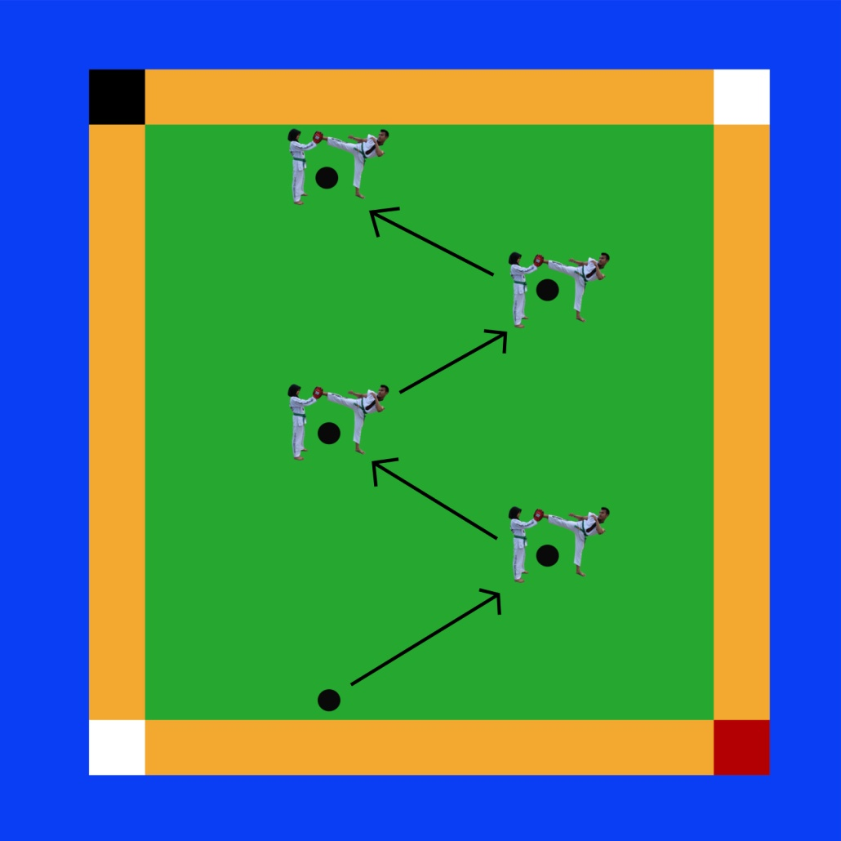
Gambar 2. Variasi II Tendangan Lingkar Dalam
Keterangan: Cone yang disusun berbentuk zig-zag
Pelaksanaan:
Diawali dari sikap berdiri tarung derajat, lalu atlet berlalri step berbentuk zig-zag yang telah disusun cone, lalu melakukan tendangan lingkar dalam sesuai cone yang telah di sediakan dan mengenai target sasaran.
Keunggulan:
Keunggulan bentuk latihan ini yaitu bentuknya unik dan juga memiliki fungsi yang banyak membuat atlet senang dan tidak bosan dalam berlatih, selain itu latihan ini tidak membutuhkan modal yang cukup mahal, cukup menggunakan coun yang bisa di modifikasi dari bola pelastik yang dibelah menjadi dua bagian.
- Tendangan lingkar dalam variasi 3
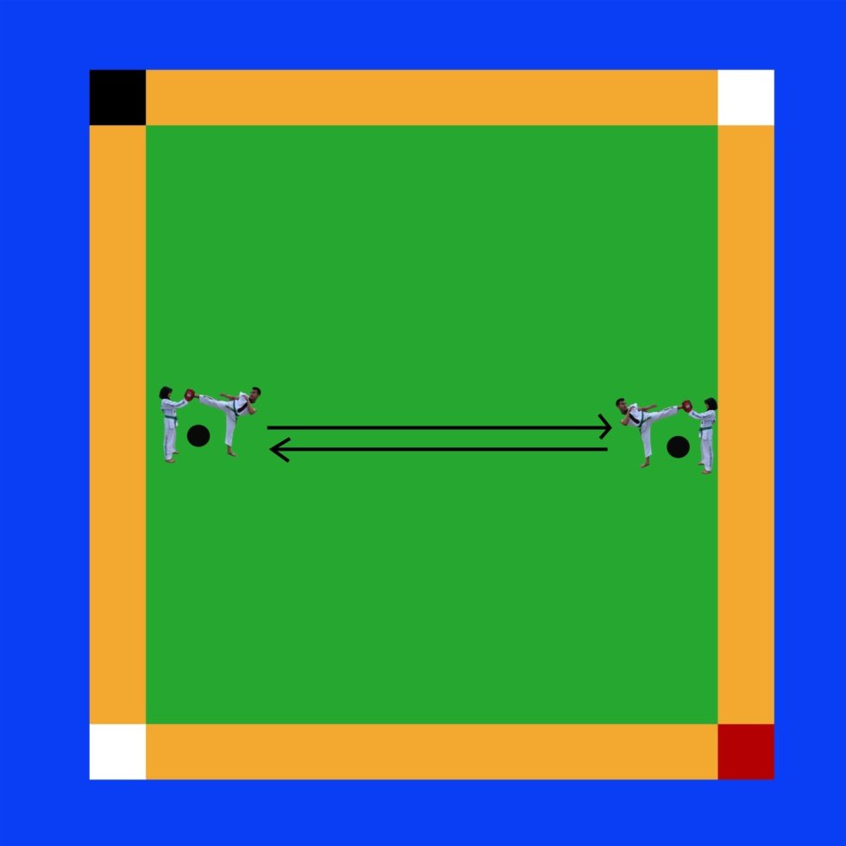
Gambar 3. Variasi III Tendangan Lingkar Dalam
Keterangan: cone yang disusun berbentuk lurus ke dapan dan belakang
Pelaksanaan:
Diawali dari sikap berdiri tarung derajat; lalu atlet berlari kearah depan lau menendang lingkar dalam sesuai sasaran yang telah ada target tendangan, lalu atlet berbalik arah dan berlari kebelakang terus menendang lagi kearah sasaran target tendangan
Keunggulan:
Keunggulan bentuk latihan ini yaitu bentuknya unik dan juga memiliki fungsi yang banyak membuat atlet senang dan tidak bosan dalam berlatih, selain itu latihan ini tidak membutuhkan modal yang cukup mahal, cukup menggunakan cone yang bisa di modifikasi dari bola pelastik yang dibelah menjadi dua bagian.
- Tendangan lingkar dalamvariasi 4
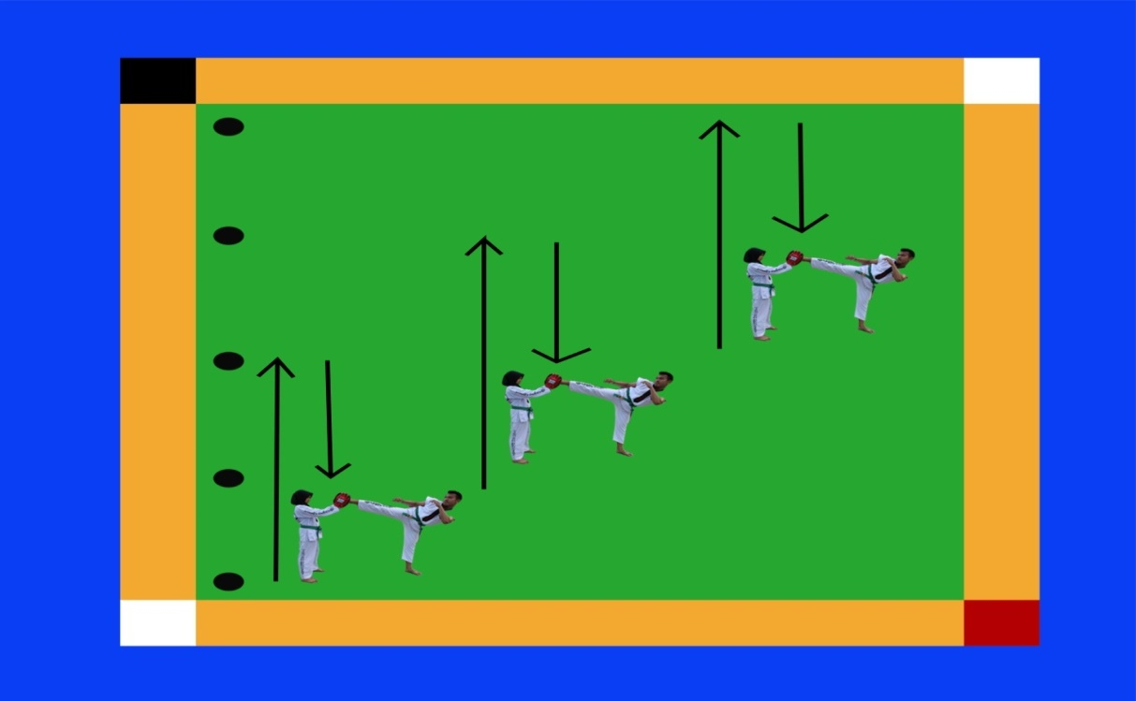
Gambar 4. Variasi IV Tendangan Lingkar Dalam
Keterangan: Cone yang disusun berbentuk lurus ke dapan sebanyak lima cone
Pelaksanaan:
Diawali dari sikap berdiri tarung derajat lalu berlari kearah cone nomor tiga, lalu mundur kearah cone nomor dua, lalu menendang lingkar dalam, lalu atlet berlalri lurus kedepan kearah cone yang nomor empat, lalu atlet berlari mundur kearah cone nomor 3 lalu atlet menendang lingkar dalam, setelah itu atlet berlalri kedepan kearah cone yang nomor lima, lalu atlet berlari mundur kearah cone nomor empat lalu atlet menendang lingkar dalam lagi
Keunggulan:
Keunggulan bentuk latihan ini yaitu bentuknya unik dan juga memiliki fungsi yang banyak membuat atlet senang dan tidak bosan dalam berlatih, selain itu latihan ini tidak membutuhkan modal yang cukup mahal, cukup menggunakan bola pelastik yang dibelah dua untuk mengantikan cone.
- Tendangan lingkar dalam variasi 5
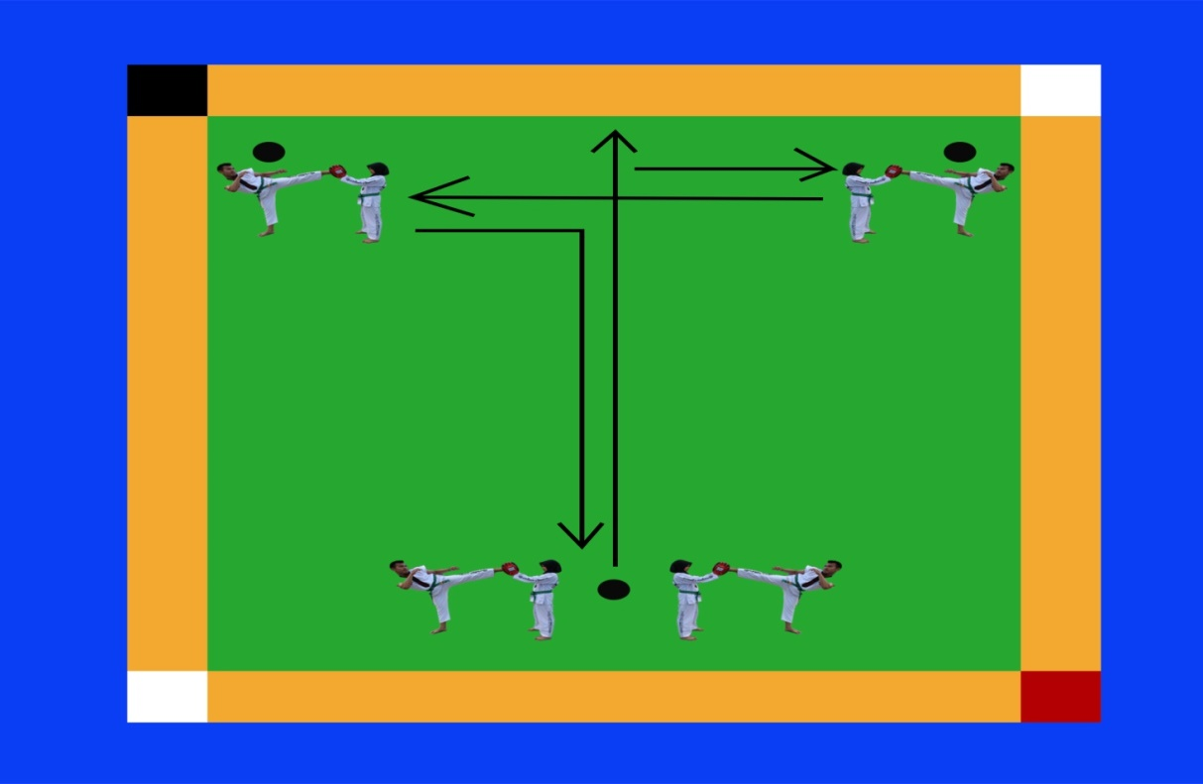
Gambar 5. Variasi V Tendangan Lingkar Dalam
Keterangan: Cone yang disusun berbentuk T
Pelaksanaan:
Diawali dari sikap berdiri tarung derajat, lalu atlet berlalri kedepan, setelah itu atlet step kekanan terus menendang lingkar dalam, setelah itu atlet step lagi kekiri lalu menendang lingkar dalam, setelah itu atlet kembali lagi ke tengah-tengah, lalu atlet berlalari mundur lalu menendang lingkar dengan kaki kanan dan kaki kiri
Keunggulan:
Keunggulan bentuk latihan ini yaitu bentuknya unik dan juga memiliki fungsi yang banyak membuat atlet senang dan tidak bosan dalam berlatih, selain itu latihan ini tidak membutuhkan modal yang cukup mahal, cukup menggunakan cone di dimodifikasi dengan bola pelastik yang dibelah menjadi dua bagi.
- Tendangan lingkar dalam variasi 6
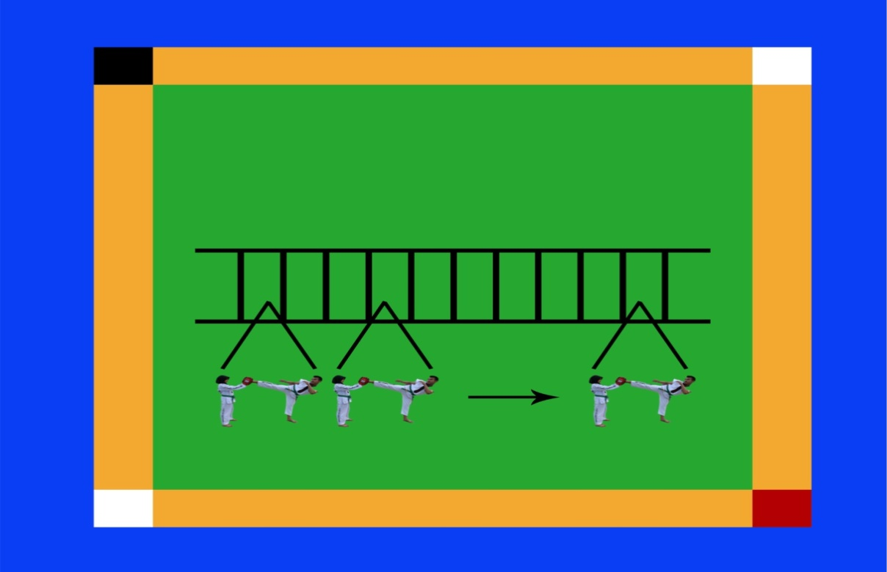
Gambar 6. Variasi VI Tendangan Lingkar Dalam
Keterangan: Ladder Drill
Pelaksanaan:
Diawali dari sikap berdiri tarung derajat lalu melakukan step kearah depan ladder drll dengan memasukan kedua kaki kanan dan kiri secara bergantian dengan cepat lalu melakukan tendangan lingkar dalam, lalu step lagi ke ladder drill dan menendang lingkar dalam lagi.
Keunggulan:
Keunggulan bentuk latihan ini yaitu bentuknya unik dan juga memiliki fungsi yang banyak membuat atlet senang dan tidak bosan dalam berlatih, selain itu latihan ini tidak membutuhkan modal yang cukup mahal, Cuma mengunakan ladder drill yang bisa dimodifikasi dengan selang dan pipa lalu diikat.
- Tendangan lingkar dalam variasi 7
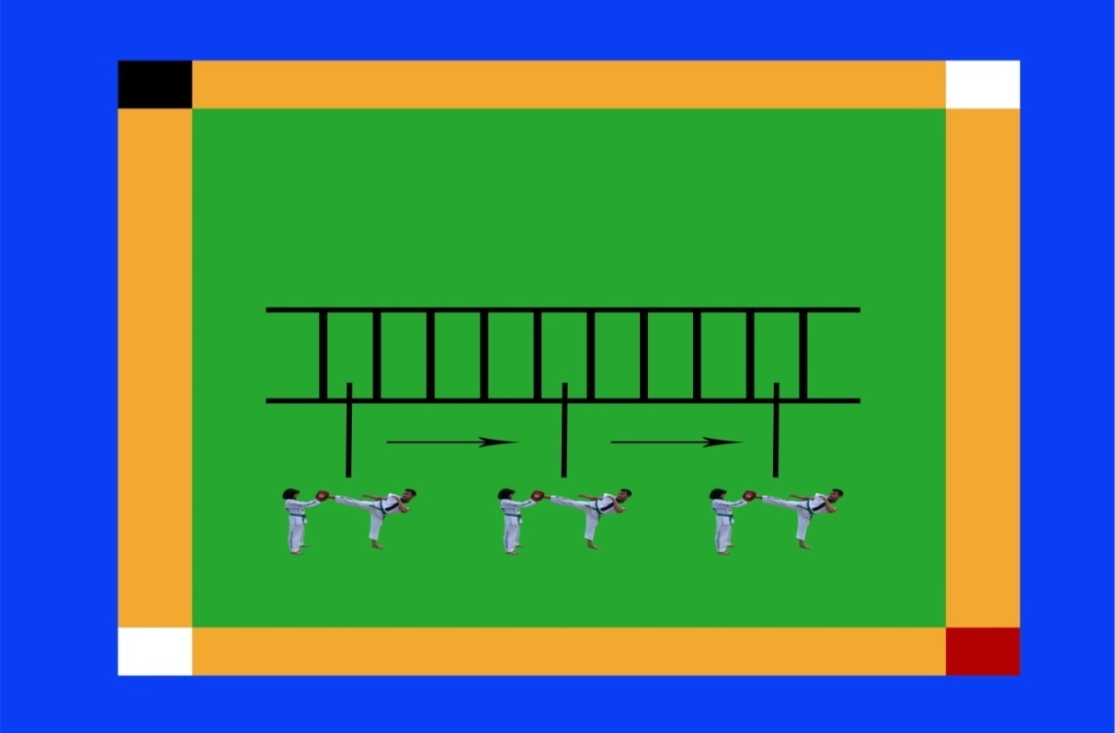
Gambar 7. Variasi VII Tendangan Lingkar Dalam
Keterangan: Ladder Drill
Pelaksanaan:
Diawali dari sikap gerak tarung derajat lalu melakukan step ke arah ladder drll dengan satu kaki kanan/kiri lalu melakukan tendangan lingkar dalam, lalu step lagi ke ladder drill dengan salah satu kaki saja dan menendang lingkar dalam lagi.
Keunggulan:
Keunggulan bentuk latihan ini yaitu bentuknya unik dan juga memiliki fungsi yang banyak membuat atlet senang dan tidak bosan dalam berlatih, selain itu latihan ini tidak membutuhkan modal yang cukup mahal, Cuma mengunakan ladder drill yang bisa dimodifikasi dengan selang dan pipa lalu diikat.
- Tendangan lingkar dalam variasi 8
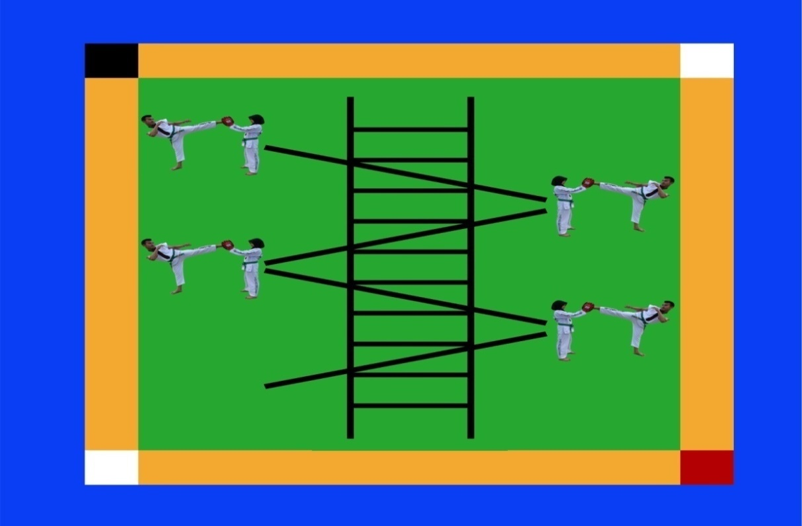
Gambar 8. Variasi VIII Tendangan Lingkar Dalam
Keterangan: Ladder Drill
Pelaksanaan:
Diawali dari sikap berdiri tarung derajat lalu melakukan step kekanan dengan memasukan kedua kaki dengan cepat lalu menendang lingkar dalam dengan kaki kanan, lalu step lagi dengan cepat kearah kiri lalu menendang lingkar dalam lagi dengan kaki kiri.
Keunggulan:
Keunggulan bentuk latihan ini yaitu bentuknya unik dan juga memiliki fungsi yang banyak membuat atlet senang dan tidak bosan dalam berlatih, selain itu latihan ini tidak membutuhkan modal yang cukup mahal, Cuma mengunakan ladder drill yang bisa dimodifikasi dengan selang dan pipa lalu diikat.
- Tendangan lingkar dalam variasi 9
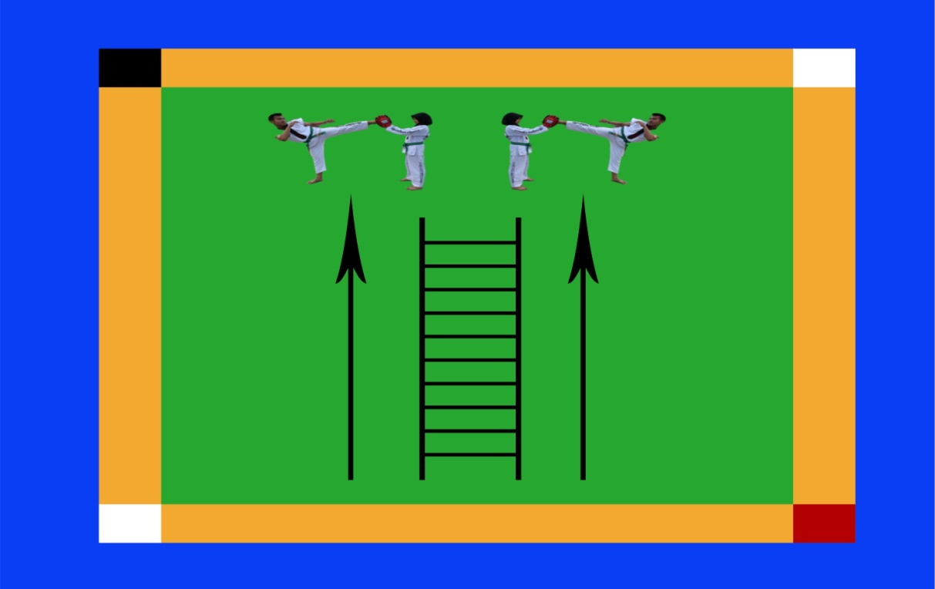
Gambar 9. Variasi IX Tendangan Lingkar Dalam
Keterangan: Ladder Drill
Pelaksanaan:
Diawali dari sikap berdiri tarung derajat lalu beralari kearah ladder drill dengan membuka tutup kaki sampai keujung ladder drill lalu melakukan tendangan lingkar dalam dengan kaki kiri dan kanan.
Keunggulan:
Keunggulan bentuk latihan ini yaitu bentuknya unik dan juga memiliki fungsi yang banyak membuat atlet senang dan tidak bosan dalam berlatih, selain itu latihan ini tidak membutuhkan modal yang cukup mahal, Cuma mengunakan ladder drill yang bisa dimodifikasi dengan selang dan pipa lalu diikat.
- Tendangan lingkar dalam variasi 10
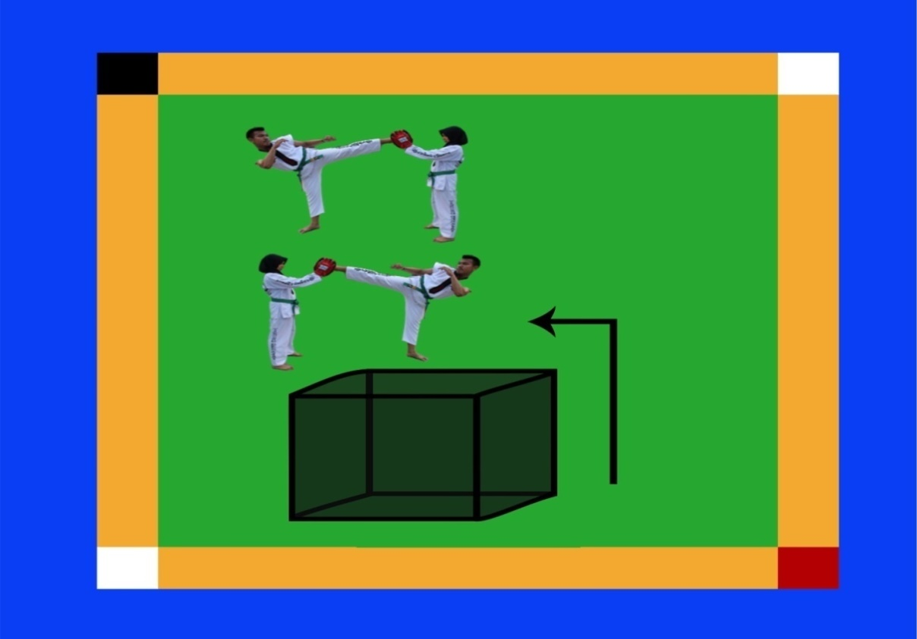
Gambar 10. Variasi X Tendangan Lingkar Dalam
Keterangan: Balok lompatan dengan tinggi ½ meter
Pelaksanaan:
Diawali dari sikap berdiri tarung derajat lalu melakukan lompat ke balok lompatan lalu melakukan tendangan lingkar dalam dengan kaki kanan dan kaki kiri.
Keunggulan:
Keunggulan bentuk latihan ini yaitu bentuknya unik dan juga memiliki fungsi yang banyak membuat atlet senang dan tidak bosan dalam berlatih, selain itu latihan ini tidak membutuhkan modal yang cukup mahal, Cuma mengunakan balok lompatan yang bisa dimodifikasi dengan terotoar jalan.
- Tendangan lingkar dalam variasi 11
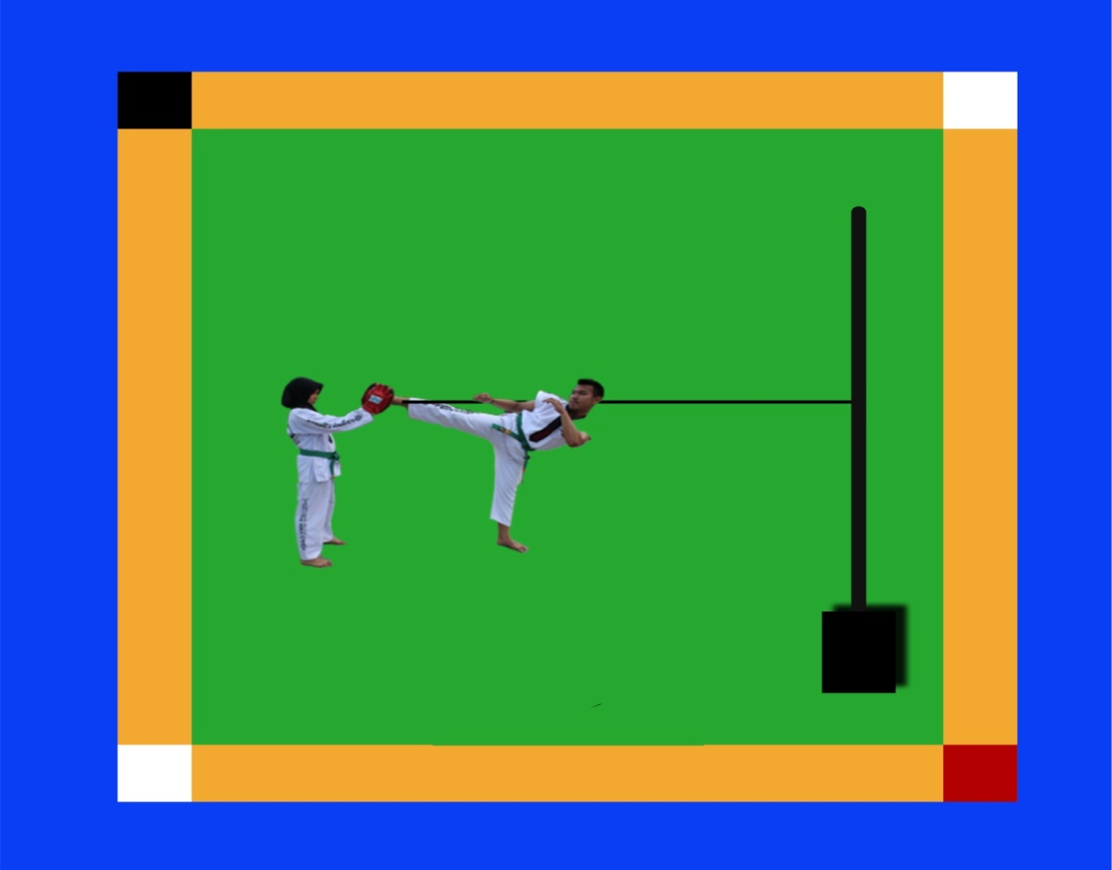
Gambar 11. Variasi XI Tendangan Lingkar Dalam
Keterangan: Karet ban bekas yang diikat ditiang
Pelaksanaan:
Diawali dari sikap gerak tarung derajat lalu mengikat karet ban bekas kekaki kanan atlet, baru atlet berlari ke dapan lalu menendang lingkar dalam.
Keunggulan:
Keunggulan bentuk latihan ini yaitu bentuknya unik dan juga memiliki fungsi yang banyak membuat atlet senang dan tidak bosan dalam berlatih, selain itu latihan ini tidak membutuhkan modal yang cukup mahal, Cuma mengunakan karet ban bekas yang diikat ditiang atau pohon.
- Tendangan lingkar dalam variasi 12
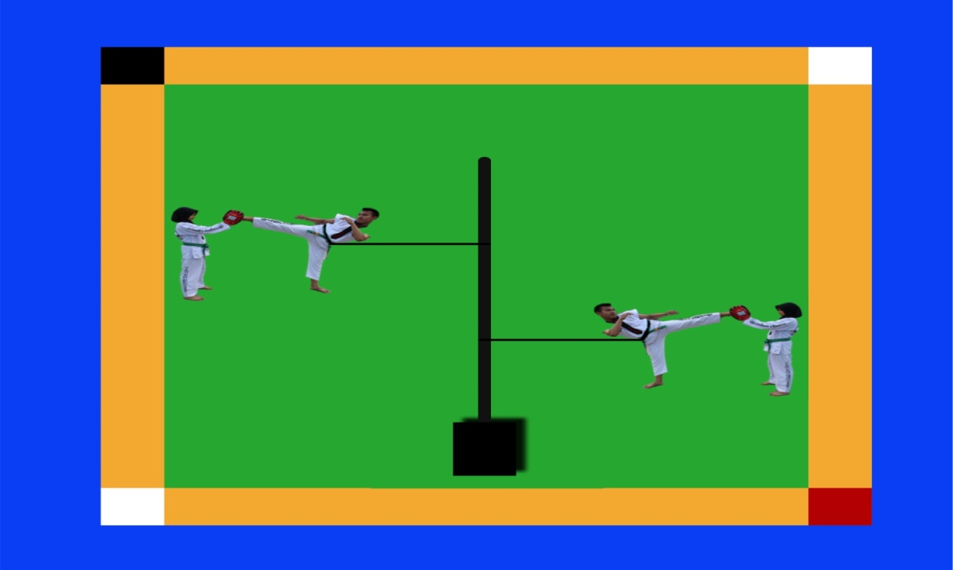
Gambar 12. Variasi XII Tendangan Lingkar Dalam
Keterangan: Karet ban bekas yang diikat ditiang
Pelaksanaan:
Diawali dari sikap berdiri tarung derajat lalu mengikat karet ban bekas ke sabuk/pinggang atlet, baru atlet berlari ke dapan lalu menendang lingkar dalam dengan kaki kanan dan kaki kiri.
Keunggulan:
Keunggulan bentuk latihan ini yaitu bentuknya unik dan juga memiliki fungsi yang banyak membuat atlet senang dan tidak bosan dalam berlatih, selain itu latihan ini tidak membutuhkan modal yang cukup mahal, Cuma mengunakan karet ban bekas yang diikat ditiang atau pohon.
Model menjadi sebuah standar atau contoh yang digunakan dalam membuat sesuatu. Model dapat diartikan sebagai pola atau contoh dari suatu hal yang akan dihasilkan. Model juga dapat diartikan sebagai acuan yang menjadi dasar atau rujukan dari hal tertentu. Model dapat berupa gambar, rumusan matematis, prototipe, market dan sebagainya. Model di desain untuk mewakili realitas sesungguhnya, walaupun model itu sendiri bukanlah realitas dari dunia yang sebenarnya, sehingga model latihan dapat diartikan sebagai kerangka konseptual yang mendeskripsikan dan melukiskan prosedur yang sistematik dalam mengorganisasikan pengalaman dalam berlatih untuk mencapai tujuan tertentu dan berfungsi sebagai pedoman perencanaan bagi pelatih, fasilitator dan tutor dalam melaksanakan aktivitas dari latihan. Model menjadi sangat bermanfaat untuk mencapai tujuan yang diharapkan.
Model latihan yang akan dikembangkan adalah model variasi latihan tendangan lingkar dalam dimana dibuat dengan penalaran berpikir terhadap sampel yang akan dilatih, dikarenakan model variasi latihan yang diterapkan oleh pelatih sebelumnya masih memiliki kelemahan dalam sisi perkembangan bentuk latihan. Sehingga peneleti mencoba mengembangkan berbagai bentuk latihan yang memiliki keunggulan, bentuk latihan yang dibuat di ambil dengan penalaran terhadap bentuk latihan yang sudah ada dikembangkan lagi dengan variasi-variasi yang baru sehingga dibuat bermanfaat, aman, sesuai dengan prinsip latihan, gerakan dilakukan efektif dan efisien, gerakan menyenangkan sesuai dengan prinsip latihan. Dengan mengikuti ketentuan tersebut sehingga model latihan berguna untuk digunakan dalam meningkatkan kemampuan tendangan lingkar dalam. Sehingga peneliti dapat memberi nama” Pengembangan Variasi Latihan Teknik Tendangan Lingkar Dalam Pada Cabang Olahraga Beladiri Tarung Derajat Tahun 2017”.
Banyak model latihan yang dikembangkan oleh para ahli dibidangnya, masing-masing model memiliki karakteristik yang berbeda dan kegunaan yang berbeda pula. Pada dasarnya semua model latihan yang dikembangkan adalah bertujuan untuk peningkatan hasil dari latihan itu sendiri. Oleh sebab itu, dapat dijelaskan bahwa pengembangan keterampilan gerak yang meliputi: 1) Efektif artinya gerakan itu sesuai dengan produk yang dinginkannya atau dengan kata lain “product oriented”. 2) Efesien artinya gerakan itu sesuai dengan proses yang seharusnya dilakukan atau dengan kata lain “process oriented”. 3) Adatif artinya gerakan itu sesuai dengan situasi dan kondisi lingkungan dimana gerak tersebut dilakukan.

Conclusion
Berdasarkan hasil dari uji coba lapangan dan hasil pembahasan peneliti, maka dapat disimpulkan bahwa:
- Hasil uji kelompok kecil menunjukkan bahwa 12 bentuk variasi latihan tersebut sudah memenuhi kriteria layak. Persentase validitas dari angket yang telah dibagikan kepada sampel menunjukkan bahwa 75%-100%.
- Hasil uji kelompok besar menunjukkan bahwa 12 bentuk variasi latihan tersebut sudah memenuhi kriteria layak digunakan. Persentase validitas dari angket yang telah dibagikan kepada sampel menunjukkan bahwa 90-100%
- Bentuk yang telah dibuat terlebih dahulu divalidasi oleh 3 ahli dan sudah memenuhi kriteria layak digunakan dimana persentase validitasnya adalah 80%-97%.

References
Bompa, 2009. Periodezation (Theory and methodology of training), United State of America: Human Kinetics.
Drajat, 2003. Penataran Dan Pelatihan Tarung Derajat se-Indonesia. Bandung: PB. Tarung derajat .
M. Sajoto, 1995. Pembinaan Kondisi Fisik Dalam Olahraga. Semarang: IKIP Semarang Press
Sugiyono, 2008. Metode Penelitian Kuantitatif, Kualitatif dan R & D. Bandung: Alfabeta.

